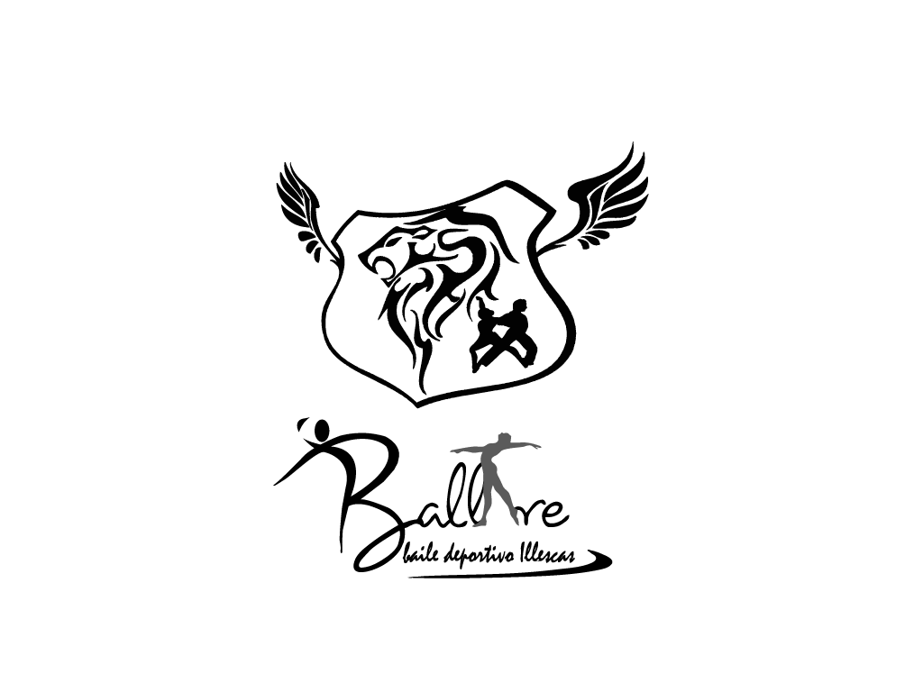
HOJA DE INSCRIPCION 2020/2021

DATOS DE ALUMNO. SOCIO Nº :

Nombre:_______________________Apellido:__________________________________
Fecha de nacimiento:____________ curso:____________ clase:_______________
Direccion:_________________________________ codigo postal:_________________
Localidad:______________________________Provincia:_________________________
DATOS PADRE/MADRE/TUTOR.
Nombre:____________________Apellido:______________________________________
Relacion con el alumno:_______________ telefono:___________________________
email:______________________________telefono movil:_____________________
Observaciones:_____________________________________________________________

ACADEMIA : C/ GARCIA LORCA, S/Nº ILLESCAS (TOLEDO)
VIERNES 1º GRUPO 4 A 7 AÑOS 17:10 A 18:10
VIERNES 2º GRUPO 8 A 12 AÑOS 18:15 A 19:15
__________________________________________________________________

En ………………….., a…….. de…………………… de20………..

                - Fdo.:……………………………….
C.D.Ballare Illescas
www.maurorossievens.com /687373796/ instagram baile_illescas@

        - HOJA DE INSCRIPCION 2020/2021

- • Las clases se cobrarán por transferencia bancaria, desde el día 1 hasta el día 5 de cada mes, Mensualidad 20 euros Socios y 25 € No Socios, pago mensual.
- • No se admiten pagos de medio mes, es decir, si el alumno inicia las clases comenzado el mes, se abonará el mes completo.
- • El calendario escolar se basará en el calendario establecido por la Consejería de Educación de la Junta de Castilla-La Mancha
- • No se recuperarán las clases perdidas por causas ajenas a nosotros, los días festivos nacionales, autonómicos o locales y los días de vacaciones en Navidades y Semana Santa.
• Los horarios podrán ser modificados de acuerdo a la demanda existente, previo aviso a los alumnos implicados.
DATOS BANCARIOS ENTIDAD BANCARIA: la cuenta del C.D.Ballare ES0501820883140201668406 BBVA CONCEPTO: Mes, Nombre y apellidos del alumno, Nombre Centro.

____________________________________________

E-mail: ola_karieva@hotmail.com

